Вопрос 1: Выбор функции потерь для бинарной классификации
Для задачи бинарной классификации идеально подходит бинарная кросс-энтропия (binary crossentropy). Это стандартная функция потерь для задач, где модель должна предсказать вероятность принадлежности к одному из двух классов.

Вопрос 2:
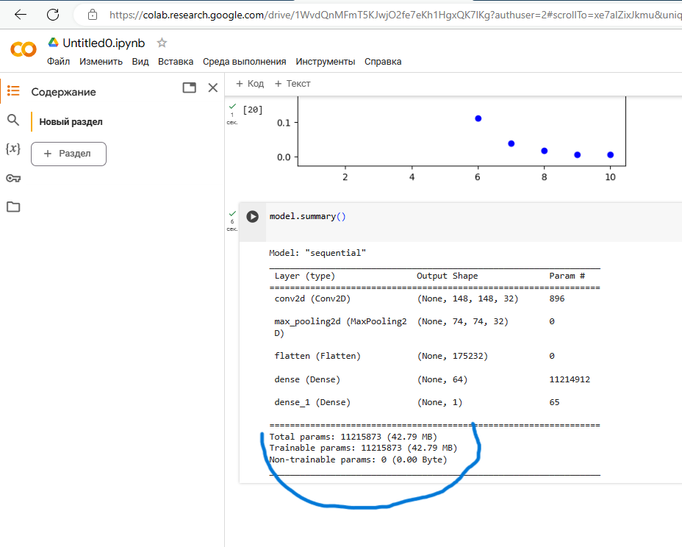
Чтобы узнать общее количество параметров в нашей модели, мы должны вызвать метод.summary() на нашей скомпилированной модели.
Total params: 11215873 (42.79 MB)
Trainable params: 11215873 (42.79 MB)
Non-trainable params: 0 (0.00 Byte)

Вопросы 3, 4:
Для ответа на эти вопросы, нам нужно проанализировать историю обучения, которую мы получили после выполнения метода .fit(). Можем использовать следующий код для расчета:
import numpy as np

# Расчет медианы точности обучения
median_accuracy = np.median(history.history['accuracy'])

# Расчет стандартного отклонения потерь в процессе обучения
std_loss = np.std(history.history['loss'])

print(f"Медиана точности обучения: {median_accuracy}")
print(f"Стандартное отклонение потерь: {std_loss}")
Медиана точности обучения: 0.9488707780838013
Стандартное отклонение потерь: 0.211731105906966

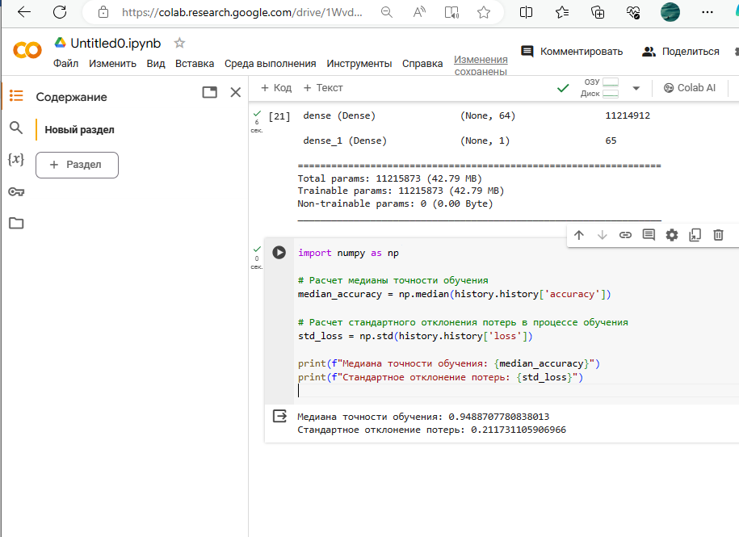
Вопросы 5,6
Чтобы продолжить обучение модели на дополнительных 10 эпохах, можно просто вызвать метод fit модели снова, указав параметр epochs=10.
# Продолжение обучения модели на дополнительных 10 эпохах
history_additional = model.fit(
train_generator,
epochs=10,
validation_data=test_generator
)

# Вычисление среднего значения потерь на тестовом наборе данных по всем эпохам после аугментации
mean_test_loss = np.mean(history_additional.history['val_loss'])

# Вычисление среднего значения точности на тестовом наборе данных за последние 5 эпох после аугментации
mean_last_5_accuracy = np.mean(history_additional.history['val_accuracy'][-5:])

print("Среднее значение потерь на тестовом наборе данных после аугментации:", mean_test_loss)
print("Среднее значение точности на тестовом наборе данных за последние 5 эпох после аугментации:", mean_last_5_accuracy)

Среднее значение потерь на тестовом наборе данных после аугментации: 0.32672467529773713
Среднее значение точности на тестовом наборе данных за последние 5 эпох после аугментации: 0.8842639803886414

